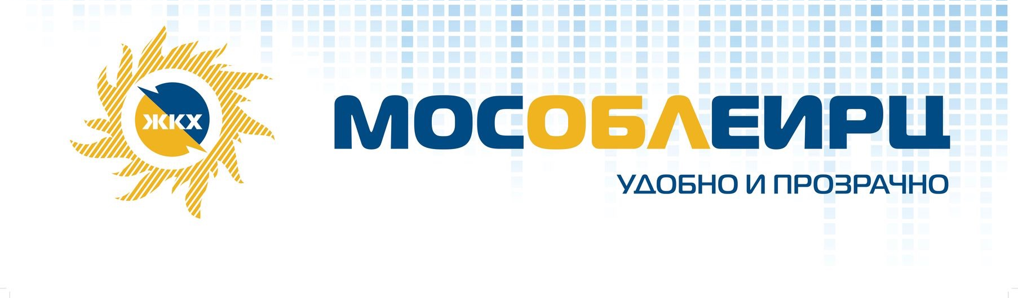

МосОблЕИРЦ об изменении порядка расчетов за коммунальные услуги в городском округе Солнечногорск

По поручению ресурсоснабжающих организаций «ИК ЖКХ» и «Газпром теплоэнерго МО», МосОблЕИРЦ начал производить расчеты за отопление, горячее и холодное водоснабжение жителям многоквартирных домов, расположенных в р.п. Ржавки.
Для формирования начислений исходя из фактически потребленных объемов МосОблЕИРЦ просит жителей предоставить в расчетный центр:
- Акт ввода в эксплуатацию ИПУ ГВС, ХВС;
- Протокол поверки, свидетельства о поверки ИПУ ГВС, ХВС;
- Квитанцию из УК «Инфракомплекс» с показаниями ИПУ за ноябрь, декабрь 2021 года.
Одним из наиболее удобных способов передать документы:
- в клиентском офисе МосОблЕИРЦ по адресу: р.п. Ржавки, д. 1, подъезд 2 (офис УК «Инфракомплекс»)
- в клиентском офисе МосОблЕИРЦ по адресу: г. Солнечногорск, ул. Красная д.58, режим работы: понедельник – пятница с 8.00 до 18.00, без перерыва.
- по электронной почте (адрес почты smirnova_nniko@mosobleirc.ru)
Начиная с февраля предать показания приборов учета и без комиссии оплатить счета можно будет в личном кабинете на сайте мособлеирц.рф и в мобильном приложении «МосОблЕИРЦ Онлайн».
Сроки передачи показаний приборов учета воды - с 12 по 22 число каждого месяца.
О плачивать счета МосОблЕИРЦ следует до 10 числа месяца, следующего за расчетным.

Служба корпоративных коммуникаций МосОблЕИРЦ

